Министерство профессионального образования и занятости населения Приморского края

краевое государственное автономное профессиональное

образовательное учреждение

«Владивостокский судостроительный колледж»

Техническое задание на тему «Создание сайта»

по дисциплине

«Основы алгоритмизации и программирования»

Преподаватель

_____________А.Ю.Колмогоров

Студенты гр. 16-132

_____________Н.К.Дымченко, Д.А.Борбот, Е.С.Гончаренко, Р.В.Кривошеин

2024

**Введение**

**Название проекта:** Презентационный сайт игры.

В этом техническом проекте необходимо его обновлять по мере разработки, описывать этапы разработки и успехи за месяц разработки.

**Цель:** Создание сайта для демонстрации игры, ее возможностей и преимуществ, а также для привлечения внимания потенциальных игроков и партнеров.

**Сроки разработки: 3 месяца**

Старт разработки: 09.10.24

Завершение разработки: 20.12.24

Дедлайн сдачи каждого этапа: 1 месяц.

Разработчики: (Гончаренко Е.С., Кривошеин Р.В., Дымченко Н.К., Борбот Д.А.)

Контент-менеджер: (Борбот Д.А.)

**Основания для разработки**: при разработке игры «Empty memories» возникала необходимость разработать сайт, презентующий концепцию игры.

**Основная задача сайта:** главная задача сайта - презентовать игру "Empty Memories", которая в данный момент находится в разработке, чтобы оценить отклик аудитории (16+).

**Целевая аудитория:**

* + геймеры разных возрастов, интересующиеся жанром - визуальная новелла;
  + инвесторы и партнеры;
  + пресса и блогеры, пишущие о играх;
  + игроки в визуальную новеллу «Пустые воспоминания».

1. **Функциональные требования**

Header:

* Навигация по сайту;
* логотип игры;
* контактный номер телефона.

Footer:

* Нижний блок со ссылками на правила пользования сайтом, политику конфиденциальности (privacy);
* год издания;
* название проекта.

Кнопка социальных сетей:

При клике на соответствующую миниатюру пользователь перенаправляется на социальные сети команды разработки игры.

К реализации подготовлено 7 страниц.

Главная страница состоит из 4 блоков которая включает в себя страницы:

* 1 блок. Приветственный экран, приветственный экран игры "Empty Memories". Кнопка "Загрузить" перенаправляет пользователя на страницу регистрации для участия в бета-тестировании игры;
* 2 блок. Описание лора и места действия игры;
* 3 блок. Страница, содержащая карточки главных героев. При клике на карточку героев, пользователя перенаправляет на страницы соответствующих героев;
* лорная страница героя Луизы Райнхард (дополнительная страница «карточки героев»);
* лорная страница героя Джеймса Норрингтона (дополнительная страница «карточки героев»);
* 4 блок. Страница второстепенных персонажей. При клике на карточку персонажа, пользователь перенаправляется на дополнительную страницу, содержащую лор второстепенных персонажей;

Страница регистрации на бета-тестирование:

* Подача заявки на бета-тестирование игры. В будущем планируется разделение страницы на две: регистрация пользователя (для комментариев и вопросов касательно игры) и регистрация на бета-тест.

Страница политики конфиденциальности. Содержит правила пользования сайта и распространения информации, представленной на сайте.

Страница лора второстепенных персонажей. Состоит из 4ех блоков, соответствуя количеству второстепенных персонажей.

Страница обратной связи. Состоит из формы для отзыва и контактных данных разработчиков.

Страница регистрации пользователя. Состоит из формы для регистрации и иллюстрации. В форме учитывается возраст пользователя.

**Дополнительные страницы (при необходимости расширить функционал сайта).**

* Системные требования, платформа для реализации игры;
* Синопсис игры, и полный его сюжет (при необходимости);
* Гайды прохождения квестов игры;
* Жанр игры и преимущества проекта на рынке;
* Стена референсов (на что опирались в процессе создания игры);
* Игровые механики;
* Актуальные новости о разработке;
* Трейлеры, геймплейные видео;
* Поддержка: FAQ;
* Промо-материалы:
* информация о разработке игры, скриншоты и концепт-арты;
* Страница скачивания игры.

Вся информация о дополнительных страницах может меняться в процессе разработки проекта, дополняться, актуализироваться в зависимости от потребности аудитории.

1. **Технические требования**

Платформа: разработка сайта на с# библиотека asp.net, clip studio, html/css, js.

Адаптивность: сайт должен корректно отображаться на всех типах устройств (десктоп, смартфон).

*SEO-оптимизация: подготовка страниц и контента для поисковых систем (заголовки, метатеги, ключевые слова).

*Быстродействие: оптимизация скорости загрузки страниц (Google PageSpeed не ниже 80).

Кроссбраузерность: поддержка всех современных браузеров (Chrome, Firefox, Safari, Edge).

*Безопасность: SSL-сертификат для защиты данных, защита от атак (например, DDoS) (по необходимости).

*Аналитика: подключение Google Analytics или другого инструмента аналитики для отслеживания посещаемости (по необходимости).

1. **Дизайн**

Ссылки на референсы

Стиль: 20 года прошлого века, арт-деко, эзотерика, оккультизм.

Цветовая палитра: основные цвета, используемые при создании сайта (темные оттенки красного, синего, зеленого, ярко-фиолетвый, золотой).

Шрифты: использование уникального шрифта игры или его аналогов.

UI/UX: удобная навигация, быстрый доступ к основным разделам.

1. **Контент**

Тексты: копирайтинг для каждого раздела сайта (кратко и по делу).

Изображения: арты, скриншоты и концепт-арты в высоком качестве.

*Видео: трейлеры, демонстрационные видео геймплея.

Социальные доказательства: отзывы, статьи из прессы, рейтинги (если есть).

1. **Чек-лист задач и приоритетов**

Приоритетом разработки стал создание сайта и наполнение его визуальных контентом. (Октябрь)

Опираясь на функциональные требования к сайту, технические требования, и требования к дизайну были разработаны задачи разработки, выполненные ответственными лицами, и представлены ниже.

**5.1 Ответственное лицо: Надежда**

* создание макетов страниц сайтов;
* составление технического задания;

В создание страниц сайта входит:

* разработать главную страницу с информацией о игре (выполнено);
* создать страницу с информацией о механиках игры (в разработке);
* создать страницу с информацией о сюжете игры (в разработке);
* создать страницы с описанием персонажей (выполнено);
* создать страницы с локациями и особенностями игрового мира (в разработке);
* создание кнопок для социальных сетей (выполнено).

Подробнее о страницах сайта в разделе функциональные требования.

В создание навигации по сайту входит:

* разработать удобную навигацию, позволяющую быстро переходить между разделами сайта (выполнено, в процессе расширения сайта будет дорабатываться);
* обеспечить доступ к различным разделам и информации с помощью меню, ссылок и кнопок (выполнено, в процессе расширения сайта будет дорабатываться).

**5.2 Ответственное лицо: Дарья**

* редактирование/дополнение технического задания.

В создание уникального дизайна сайта входит:

* сбор референсов для вселенной игры и сайта (выполнено, в процессе расширения сайта будет дорабатываться);
* разработка дизайна главных персонажей (выполнено, в процессе будет дорабатываться);
* разработка дизайна второстепенных персонажей (выполнено, в процессе будет дорабатываться);
* разработка оформления сайта в стилистике игры "Empty Memories", отражающего атмосферу и эстетику проекта (в разработке);
* учесть цветовую палитру, шрифты и элементы дизайна, соответствующие общей концепции игры (выполнено, в процессе будет дорабатываться).

В создание текстов для наполнения сайта входит:

* текст на регистрацию на бета-тестирование (выполнено);
* лор главых персонажей (выполнено);
* лор второстепенных персонажей (выполнено);
* описание игровых механик (в разработке);
* синопсис сюжета (в разработке);
* полное описание сюжета в разработке);
* описание квестов игры (в разработке);
* гайды прохождения веток игры (в разработке);
* игровой процесс (в разработке);
* лор места действия игры (выполнено, в процессе разработки будет уточняться);
* сюжетные арки игры (в разработке).
* игровой опыт за определенного персонажа (в разработке).

**5.3 Ответственное лицо: Егор**

Подключение базы данных к сайту**:**

* создать базу данных для хранения информации о пользователях(в разработке);
* создать базу данных о персонажах (в разработке);
* создать базу данных о системе мира (в разработке);
* обеспечить безопасное подключение базы данных к сайту для корректной работы функционала.

Перенос файлов проекта на платформу GitHub:

* загрузить файлы проекта на платформу GitHub для облегчения совместной разработки и контроля версий кода (выполнено);
* обеспечить доступ разработчикам к актуальной версии проекта и возможность внесения изменений (выполнено, при необходимости имеется возможность модернизации).

**5. 4 Ответственное лицо: Родион**

Представление социальных сетей команды разработчиков:

* создать раздел на сайте, посвященный команде разработчиков игры "Empty Memories"(в разработке);
* интегрировать ссылки на официальные страницы проекта в социальных сетях для взаимодействия с сообществом (в разработке).

Анализ конкурентов на игровом рынке:

* изучить конкурентную среду игровой индустрии, выявить особенности успешных проектов и тренды на рынке (выполнено);
* сделать выводы из анализа для оптимизации стратегии продвижения и улучшения конкурентоспособности игры(выполнено);
* вся информация о дополнительных задачах и приоритетах может меняться в процессе разработки проекта, дополняться, актуализироваться в зависимости от потребности разработчиков.

1. **Анализ конкурентов и рынка**

Игра "Empty Memories" в жанре визуальной новеллы с элементами платформера и арт-деко стилистикой, которая рассказывает уникальную историю о девушке, использующей идеи религии, оккультизма, мистики и эзотерики для искупления грехов, имеет потенциал для привлечения внимания целевой аудитории 16+.

Несмотря на свою оригинальность, игра может столкнуться с конкуренцией от других игр, представляющих схожие элементы или тематику.

Потенциальные конкуренты на рынке компьютерных игр для "Empty Memories" представлены ниже.

Игры в жанре визуальной новеллы**:**

* "Doki Doki Literature Club": также является визуальной новеллой с неожиданными поворотами сюжета;
* "Ace Attorney" серия: комбинирует визуальную новеллу с элементами детективного сюжета.

Игры с арт-стилистикой и ретро-эстетикой:

* "Cuphead": известна своим уникальным арт-дизайном и сложным геймплеем;
* "Hollow Knight": представляет красиво оформленный мир и мрачную атмосферу.

Игры с философскими и религиозными темами**:**

* **"**Hellblade: Senua's Sacrifice": исследует психологические и религиозные темы через уникальный геймплей.

Для успешного выделения на рынке, игра "Empty Memories" должна уделить внимание уникальности своего повествования, атмосфере и визуальному стилю, чтобы привлечь внимание аудитории, заинтересованной в подобных проектах. Маркетинговые усилия, участие в игровых выставках и партнерства с издателями могут помочь игре выделиться среди конкурентов и привлечь большую аудиторию.

Дополнительные возможные конкуренты:

* "Gris" - это эмоциональная платформенная игра с прекрасным арт-дизайном, использованием ярких цветов и символического повествования. Она может привлечь тех же любителей арт-стиля, что и "Empty Memories";
* "Transistor" - это ролевая игра с элементами экшена и стратегии, сочетающая красивый графический стиль с глубоким сюжетом и атмосферной музыкой. Отлично подходит для любителей уникальных игровых миров;
* "Child of Light" - это фэнтезийная RPG с удивительными рисунками в стиле ручной анимации, сказочным сюжетом и магической атмосферой. Может заинтересовать поклонников красивой графики и необычного художественного оформления;
* "Oxenfree" - инди-хоррор игра с уникальным визуальным стилем, комбинирующая арт-стиль с интерактивным повествованием и загадками. Подходит для тех, кто ценит необычные игровые сценарии и атмосферу.

Каждая из перечисленных игр имеет свои особенности, которые могут привлечь аудиторию, интересующуюся играми с уникальным арт-дизайном. Для успешного выделения на рынке "Empty Memories" важно обратить внимание на уникальность своего сюжета, механик игры и атмосферы, чтобы заинтересовать игроков и выделиться среди конкурентов.

1. **Дополнительные функции**

Блог: Возможность регулярного обновления новостей и постов.

1. **Тестирование и запуск**

План тестирования сайта: проверка всех разделов и функций на ошибки.

Запуск сайта на основном домене после финальной проверки.

1. **Поддержка**

Условия технической поддержки после запуска.

Внесение изменений по мере необходимости.

Такое ТЗ охватывает все основные аспекты, необходимые для создания качественного сайта для презентации игры.

1. **Ход работы над проектом**

В октябре основным приоритетом было создать каркас технической документации, провести прототипирование сайта, внедрить элементы визуального дизайна, и текстовый контент презентующий игру аудитории, планирование задач/ресурсов разработки на ближайшие 3 месяца.

**В процессе прототипирования были созданы макеты сайта.**

Главная страница сайта должна выглядеть в соответствии с рисунком 1.

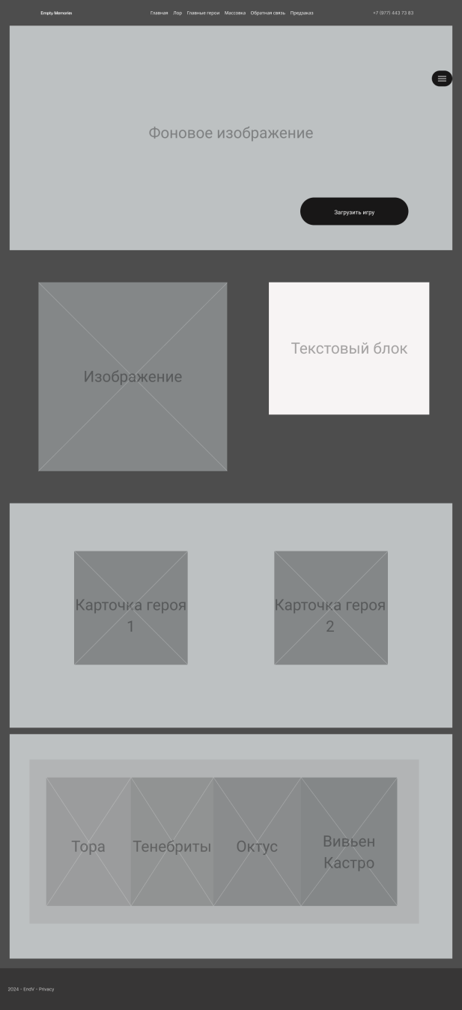

Рисунок 1 – Макет главной страницы

Страница сайта для предзаказа должна выглядеть в соответствии с рисунком 2.

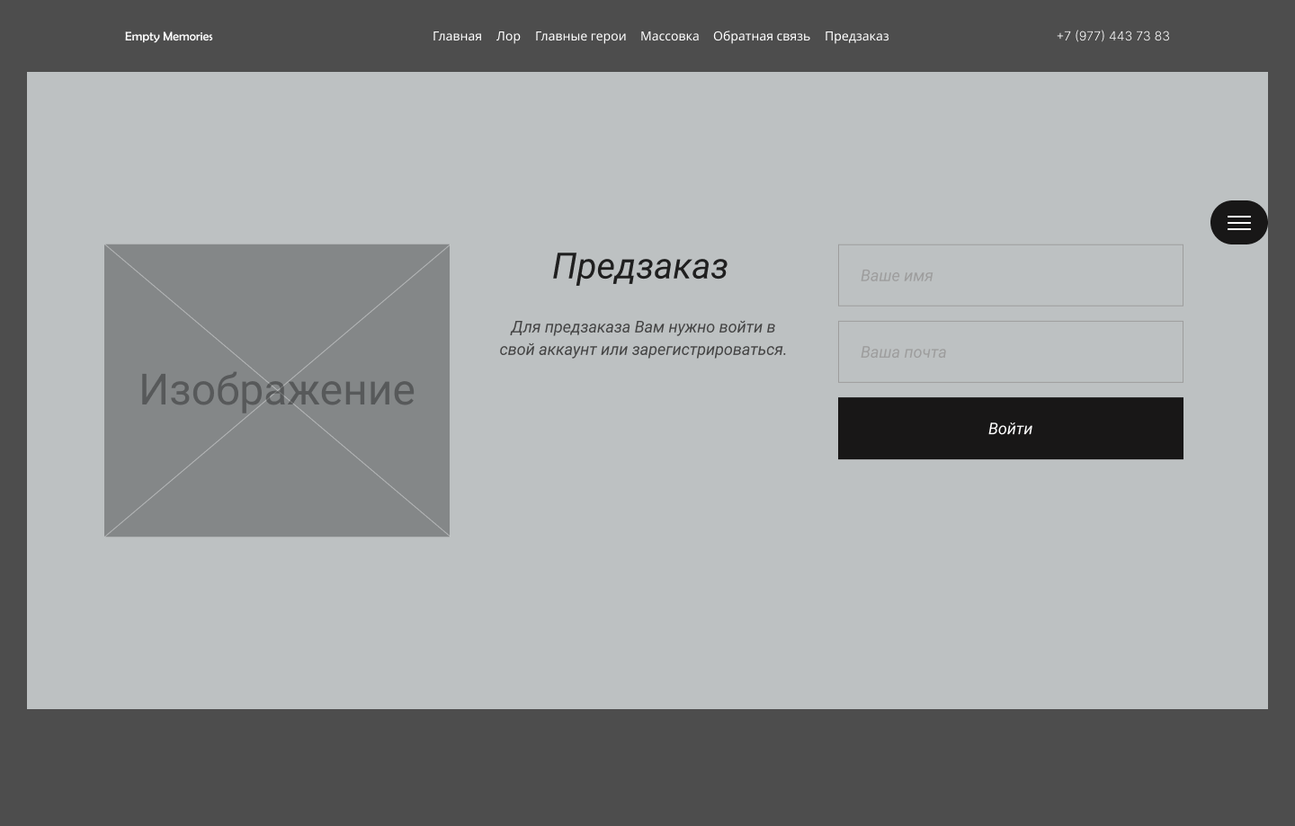

Рисунок 2 – Макет страницы предзаказа

Страницы главных героев должны выглядеть в соответствии с рисунками 3,4.

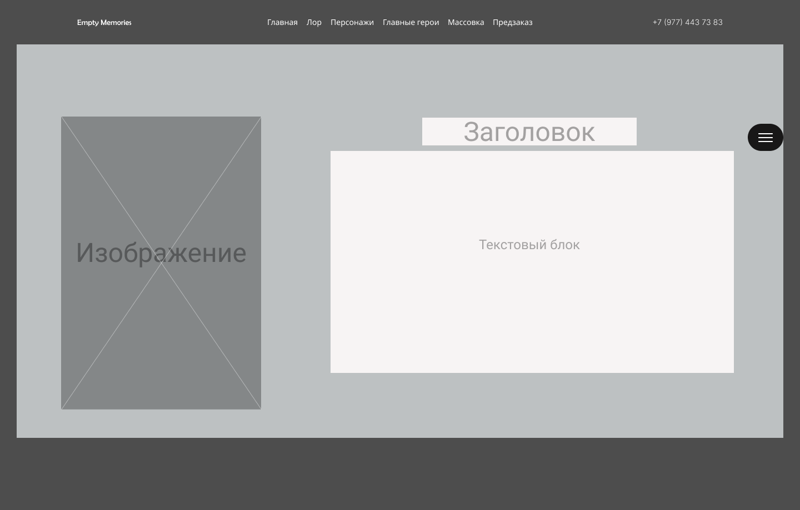

Рисунок 3 – Макет страницы главного героя Джеймса

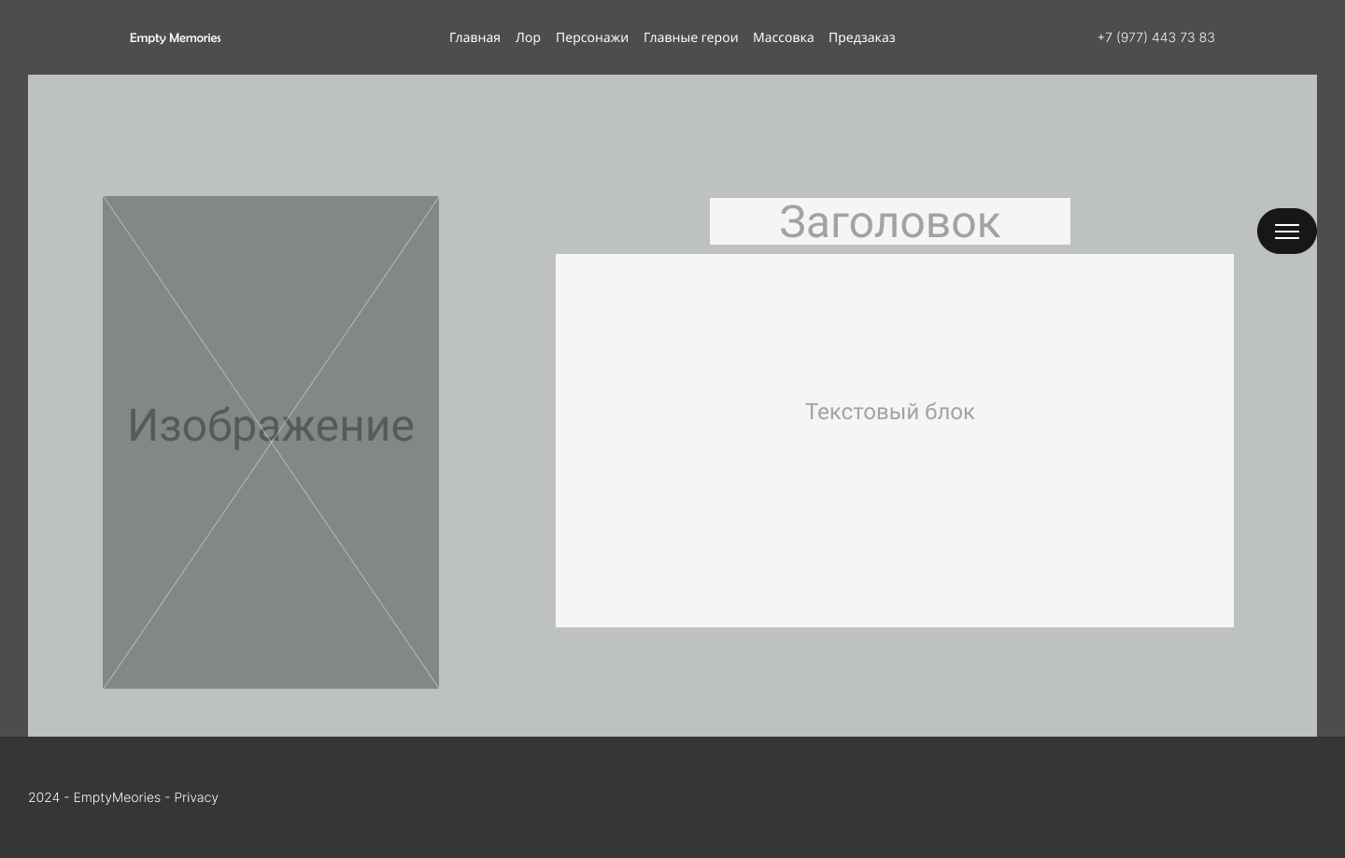

Рисунок 3 – Макет страницы главного героя Луизы

Страница регистрации должна выглядеть в соответствии с рисунком 5.

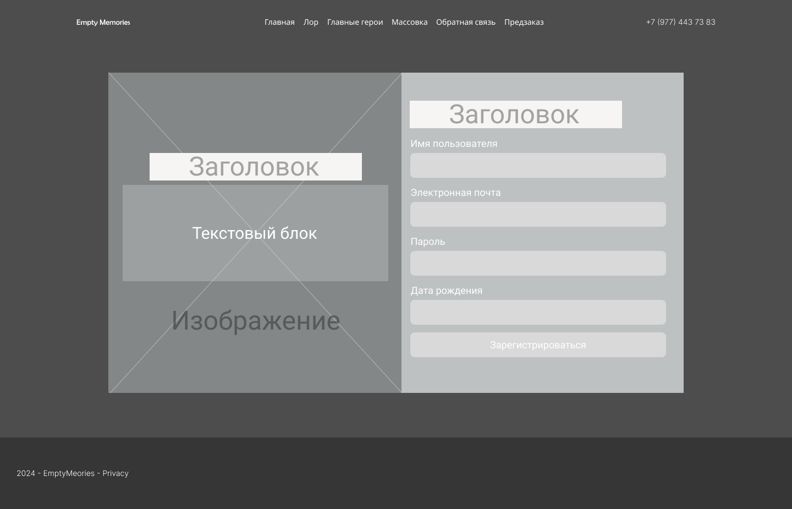

Рисунок 5 –Макет страницы регистрации

Страница с информацией о политике конфиденциальности должна выглядеть в соответствии с рисунком 6.

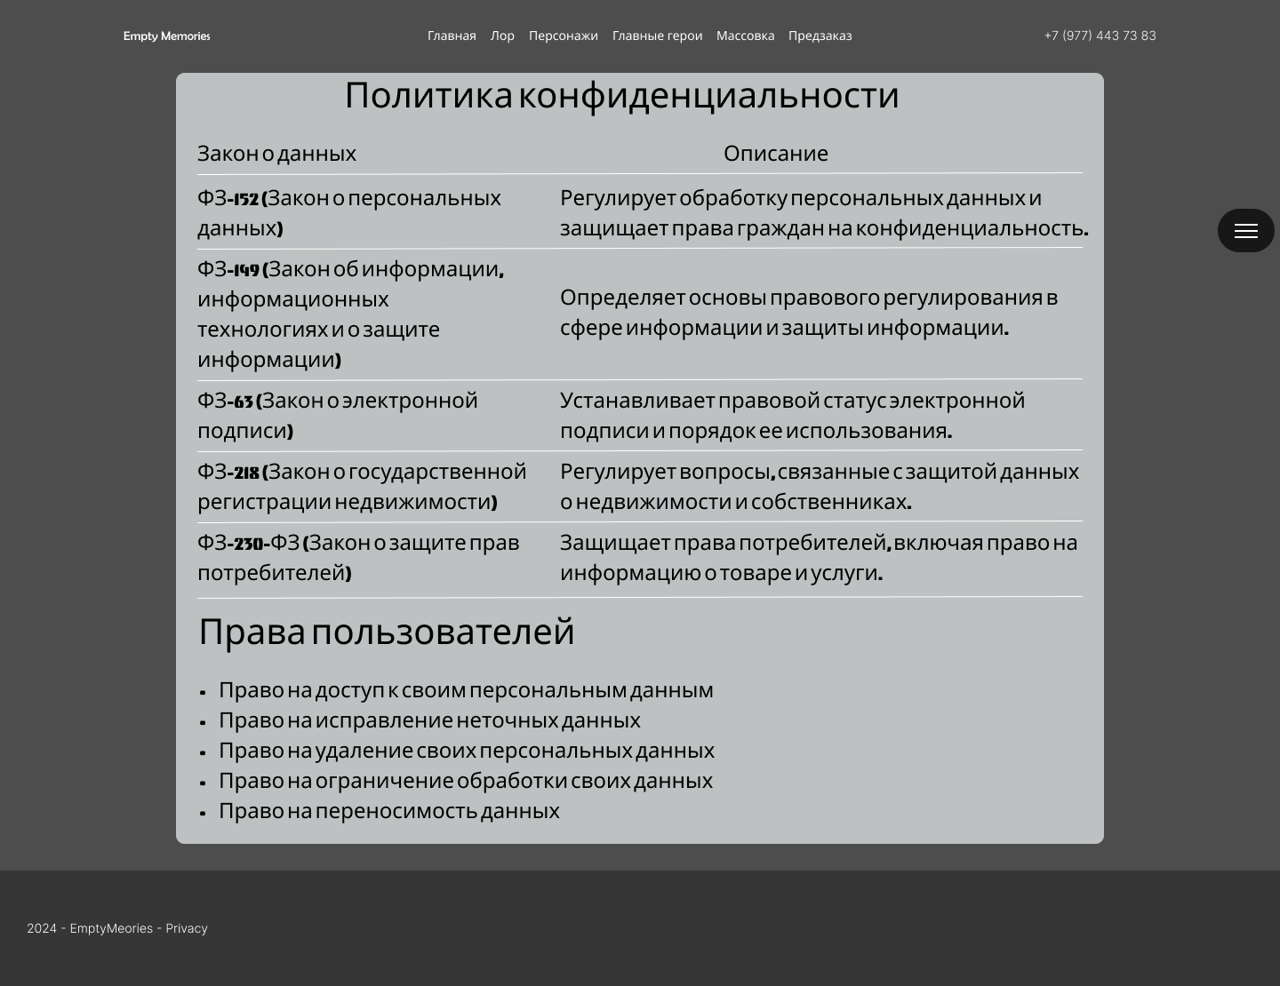

Рисунок 6 –Макет страницы политики о конфиденциальности

Страница обратной связи должна выглядеть в соответствии с рисунком 7.

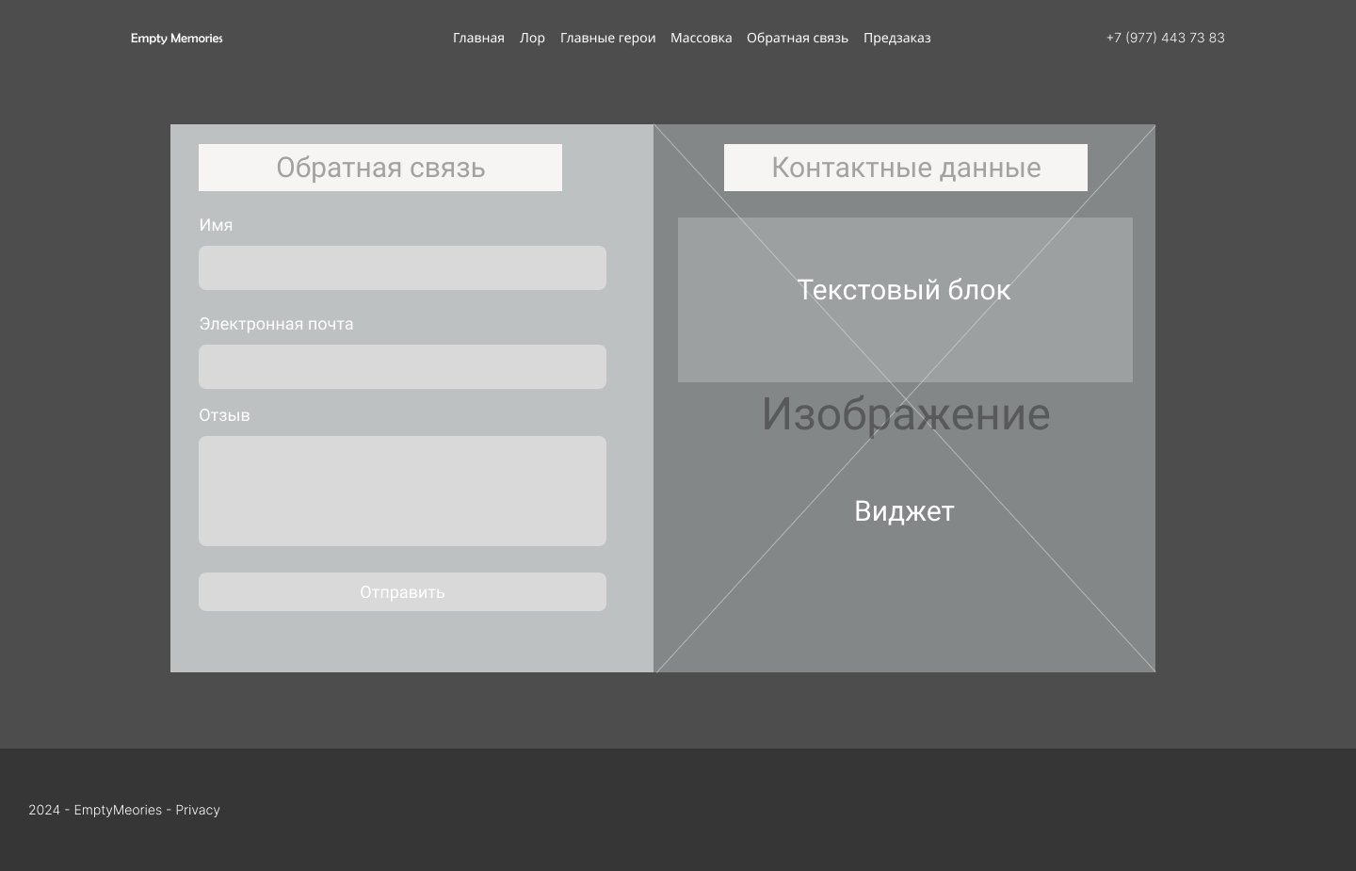

Рисунок 8 – Макет страницы Обратная связь

Шапка страницы (header) должна выглядеть в соответствии с рисунком 8.

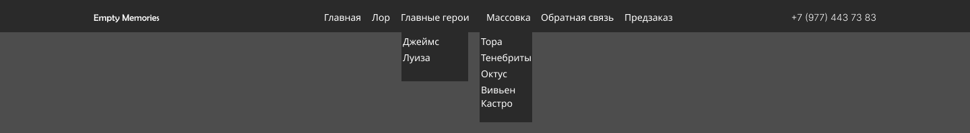

Рисунок 8 – Макет шапки страницы

Футер страницы (footer) должен выглядеть в соответствии с рисунком 9.



Рисунок 9 – Макет футера страницы

Страница с информацией о второстепенных персонажах должна выглядеть в соответствии с рисунком 10.

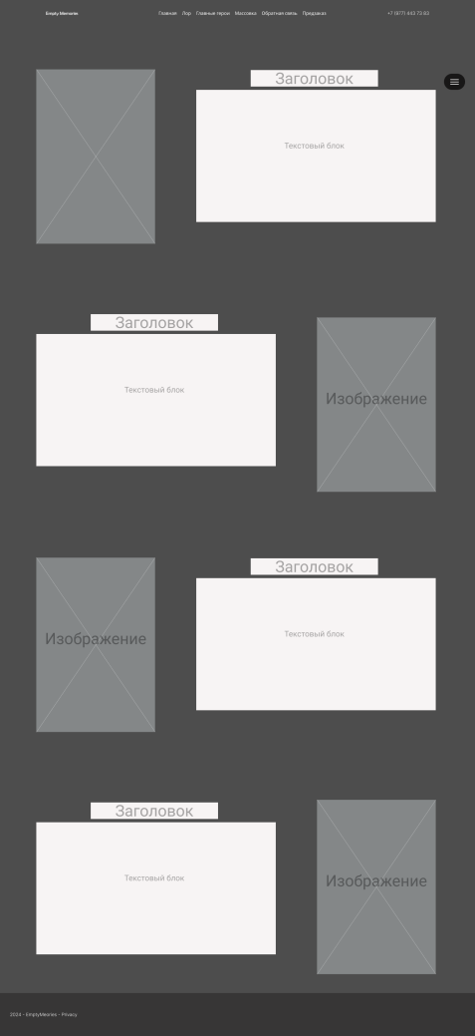

Рисунок 10 – Макет страницы второстепенных персонажей

В процессе разработки сайта были выполнены следующие задачи:

* разработана главная страница с информацией об игре;
* создана страницы с описанием персонажей;
* созданы кнопок для социальных сетей;
* разработана удобная навигация, позволяющая быстро переходить между разделами сайта;
* был обеспечен доступ к различным разделам и информации с помощью меню, ссылок и кнопок;
* создана структура проекта на архитекутре mvc на языке C# на основе бибилиотеки asp.net.

В процессе разработки дизайна были выполнены следующие задачи:

* сбор референсов для вселенной игры и сайта;
* создание ReferenceMap как источник референсов для дальнейшего соблюдения эстетики игры;
* уточнение визуальной стилистики/ эстетики проекта;
* разработка дизайна главных персонажей;
* разработка концепта второстепенных персонажей;
* предоставлены графические ресурсы для наполнения сайта визуальным контентом;
* текст на регистрацию на бета-тестирование;
* лор на страницы главных персонажей;
* лор на станицы второстепенных персонажей;
* лор места действия игры.

В процессе оптимизации процесса разработки игры были выполены следующие задачи**:**

* файлы проекта были перенесены на платформу github для удобства разработки;
* обеспечение доступа разработчикам к актуальной версии проекта и возможность внесения изменений.

В процессе анализа слабых, сильных сторон проекта и сбора списка конкурентов было выявлено, что игра "Empty Memories" весьма уникальна в своем смешении идей и стилей, и в теории способна конкурировать на рынке при должной реализации.